Instalacion docker y servicios apache y nginx

Actualizamos ubuntu para que no nos de ningun tipo de fallo y despues instalamos certifcados curl,

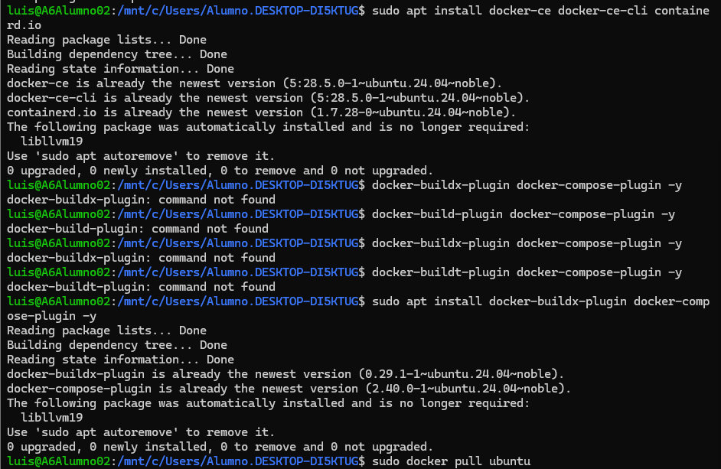





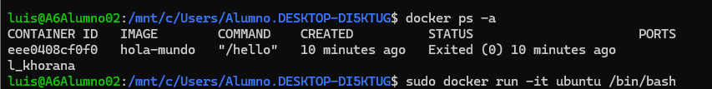



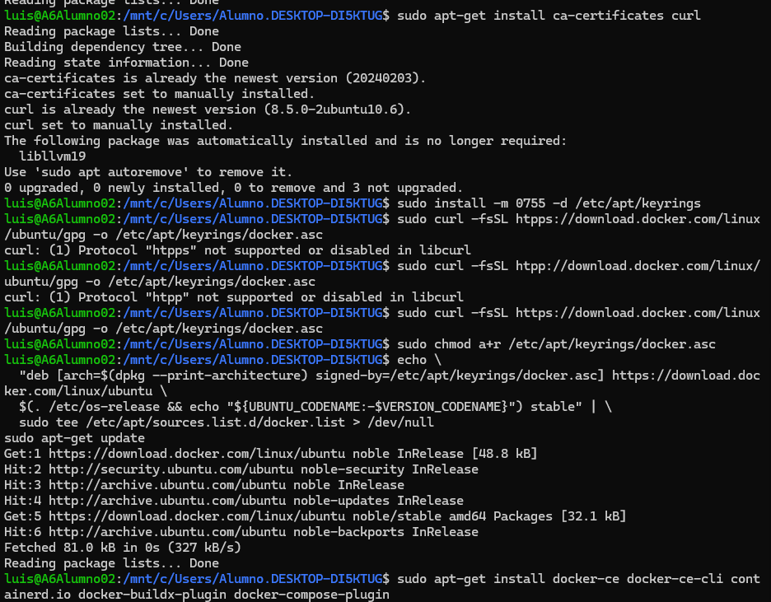s

Instalamos esto y tambien el servicio apache2

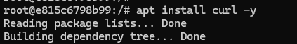

Instalamos y comprobamos con curl que funcione

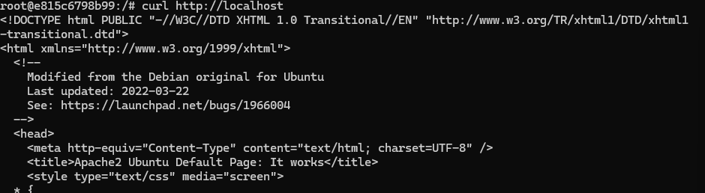

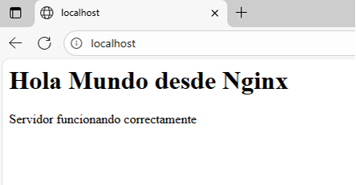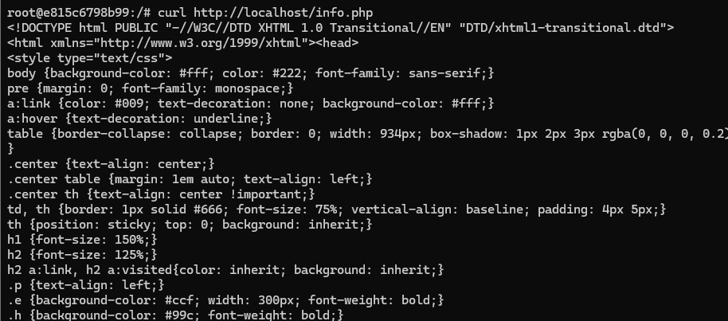Probamos con el navegador nginx